Российская Федерация
ГОСУДАРСТВЕННОЕ БЮДЖЕТНОЕ ПРОФЕССИОНАЛЬНОЕ ОБРАЗОВАТЕЛЬНОЕ УЧРЕЖДЕНИЕ
«КУРСАВСКИЙ РЕГИОНАЛЬНЫЙ КОЛЛЕДЖ «ИНТЕГРАЛ»

П Р И К А З

16 сентября 2020 года с. Курсавка № 478

О внедрении целевой модели наставничества обучающихся на период 2020-2024 годы

В целях эффективного достижения результатов федерального и регионального проектов «Молодые профессионалы (Повышение конкурентоспособности профессионального образования)», федерального проекта «Билет в будущее» в рамках реализации национального проекта «Образование», а также создания условий для формирования эффективной системы поддержки, самоопределения и профессиональной ориентации обучающихся,

ПРИКАЗЫВАЮ:

- Организовать в ГБПОУ КРК «Интеграл» внедрение целевой модели наставничества обучающихся до 2024 года.
- Утвердить Положение о наставничестве обучающихся согласно приложению1 к настоящему приказу.
- Утвердить План мероприятий («дорожную карту») внедрения целевой модели наставничества обучающихся на 2020-2024 годы согласно приложению 2 к настоящему приказу.
- Утвердить Программу внедрения целевой модели наставничества обучающихся на 2020-2024 годы согласно приложению 3 к настоящему приказу.
- Утвердить состав рабочей группы по внедрению целевой модели наставничества обучающихся на период 2020-2024 годы согласно приложению 4 к настоящему приказу.
- Куратором внедрения целевой модели наставничества обучающихся на период 2020-2024 годы (руководителем рабочей группы) назначить заместителя директора по воспитательной работе Пчелову И.А.
- Контроль за исполнением настоящего приказа оставляю за собой.
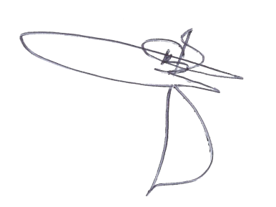

Директор В.В. Ерин

